Крышталь Лилия Ивановна – учитель информатики
Едренникова Светлана Ивановна - учитель русского языка
МБОУ СОШ № 8, города Ноябрьск
9 класс
данный материал публиковался http://festival.1september.ru/ Крышталь Л.И.(Тесленко Л.И.- девичья фамилия)

Интегрированный урок русского языка и информатики.
Тип урока: урок закрепления знаний, умений и навыков.
Форма урока: интегрированный урок.
Тема: «Сложноподчиненные предложения с придаточным определительным и придаточным изъяснительным». «Создание рисунка в векторном графическом редакторе»
Цели:
По русскому языку
- совершенствовать знания учащихся о структурных особенностях сложноподчиненных предложений с придаточным определительным и изъяснительным; развивать умения определять вид и создавать схемы сложноподчиненных предложений; углубить знания по синтаксической стилистике;
- развивать интеллектуальные умения: анализировать, классифицировать и систематизировать материал по синтаксису сложного предложения;
- воспитывать стремление к рефлексии и к самоконтролю.
По информатике
-формировать у учащихся готовность к информационно-учебной деятельности, выражающейся в их желании применять средства информационных технологий в любом предмете для реализации учебных целей и саморазвития
-развивать творческие и познавательные способности учащихся через знакомство с современными компьютерными технологиями
- сформировать практические умения и навыки работы с редактором векторной графики CorelDRAW:
- использовать основные операции изменения над объектами (удаление, перемещение, копирование и зеркальное отражение и др.);
- изменять форму (редактирование) кривой;
- создавать фигурный текст;
- группировать отдельные объекты в единый объект;
- сохранять изображения в собственном формате CorelDRAW;
- добавлять рисунок (импорт) к иллюстрации на экране.
- воспитывать устойчивый интерес к изучаемым предметам, положительное отношение к знаниям.
Методы:
- по характеру познавательной деятельности учащихся: репродуктивный, частично-поисковый, исследовательский;
- по степени активности учащихся: конструктивные, творческие;
- по источнику знаний: словесные, практические, наглядные, использование ЭВМ;
- стимулирования и мотивации: познавательные, социальные, эмоциональные;
- мыслительной деятельности: аналитические, индуктивные, дедуктивные, сравнения, классификации материала;
- контроля и самоконтроля: устный, письменный, программированный контроль;
- по организации деятельности: индивидуальные, групповые, фронтальные.

Оборудование и наглядные пособия: компьютеры, операционная система Windows 2000, графический редактор CorelDRAW, файлы с печатным материалом
- электронные тесты «Определение вида придаточных предложений» (Приложение 1), «Смысловая и композиционная целостность текста» (Приложение 2)
- лист самоконтроля (Приложение 3)
- технологическая карта «Практическая работа в векторном редакторе CorelDRAW»
(Приложение 4)
- презентация к уроку (Приложение 5)
Литература:
- Разумовская М.М., Львова С.И., Капинос В.И. и др. Русский язык . 9 класс. - М.: Дрофа, 2008-2013.
- Босова Л.Л., Босова А.Ю. Информатика и ИКТ. 9 класс. В 2 ч.- М.: БИНОМ. Лаборатория знаний, 2010- 2013.
- http://www.tct.ru/Corel/index.html Электронный учебник CorelDRAW
Ход урока.
I. Организационный момент: определение готовности к уроку, приветствие, отметка отсутствующих в классном журнале (1 мин.).
II. Постановка темы и целей урока. Мотивация учащихся (2 мин).
Учитель русского языка.
Знания и умения, которыми вы сегодня должны овладеть:
- знать особенности структуры СПП с придаточным определительным и
с придаточным изъяснительным,
- уметь строить схемы сложноподчиненных предложений;
- уметь заменять СПП с придаточными определительными синтаксическими синонимами.

Учитель информатики.
Знания и умения, которыми вы сегодня должны овладеть:
уметь создавать иллюстрации, используя главные инструменты векторной программы CorelDRAW, а именно:
- выполнять основные операции над объектами (удаление, перемещение, копирование и зеркальное отражение и др);
- создавать надписи;
- создавать рисунки из простых объектов
- сохранять изображения в локальной сети

III. Актуализация опорных знаний (3 мин).

Учитель русского языка.
1. На какие виды делятся сложноподчиненные предложения по смысловым отношениям между главной и придаточной частью и по структуре?

Сложноподчиненные предложения с придаточными
определительными | изъяснительными | обстоятельственными

2. Расскажите об особенностях СПП с придаточными определительными и изъяснительными.

Определительные  придаточные предложения | Изъяснительные  придаточные предложения
определяют существительное или местоимение в главной части предложения | изъясняют, дополняют, поясняют слово со значением речи, мысли, чувства, восприятия, находящееся в главной части предложения  (сказуемое)
отвечают на вопросы:  какой? который? чей? | отвечают на падежные  вопросы
 | присоединяются союзами: что, чтобы, как будто
присоединяются союзными словами: какой, который, чей, где, кто, что | присоединяются союзными словами: кто, что, чей,  отчего, почему, зачем,  как, где, когда
Воздух был полон свежести, которая бывает после грозы. | Дети чувствуют,  кто их любит.
Местоименно-определительное придаточное: Кто ищет, тот всегда найдет. | Дети чувствуют,  кто их любит.

IV. Определение вида придаточных предложений.
1. Тест. (4 мин.).

№ 1. Дополните предложение, определив лексическое значение указанных слов.
Я знаю, что … – разрешение государственных органов на право деятельности или осуществление торговли.
1) контракт
2) договор
3) лицензия

№2. С какого слова можно начать предложение?
… – учреждение, где производятся финансовые или коммерческие операции с ценными бумагами, с валютой и товарами.
1) фирма
2) маркетинг
3) биржа

№ 3. Дополните предложение, определив лексическое значение заимствованных слов
Известно, что … – система организации хозяйственной деятельности, основанная на изучении рыночного спроса и сбыта товаров и оказания услуг.
1) фирма
2) маркетинг
3) дилер

№ 4. Дополните предложение, определив лексическое значение заимствованных слов.
Он начинающий… новой торговой фирмы, которая предлагает электронную технику.
1) дилер
2) коммивояжёр
3) посредник биржи

№ 5. Укажите из составленных вами предложений номера сложноподчиненных предложений с придаточными определительными.
1) 1, 3 2) 1, 2 3) 2, 3 4) 2, 4

2. Проверка правильности выполнения задания (0,5 мин.)
Ключи.
№ задания | № 1 | № 2 | № 3 | № 4 | № 5
ответ | 3 | 3 | 2 | 2 | 4

V. Синтаксическая стилистика (6 мин.).

1. Самостоятельное задание с самопроверкой (3мин.)
Укажите сложноподчиненные предложения, придаточную часть которых нельзя заменить причастным оборотом.
1) Засыпала тайна, которую убаюкивала ночная прохлада.
2) Накануне Всемирного форума по экологии группа ученых, в которую входили лауреаты Нобелевской премии, приняла манифест.
3) Грибоедов в комедии «Горе от ума» поднял ту же проблему, которую потом стали разрабатывать писатели-классики.
4) Горький запах полыни, который был смешан с нежным ароматом цветов, разлит в воздухе.
5) Учащийся, который хотел бы успешно сдать экзамены, должен обладать системой прочных знаний.
2. Самопроверка. Правильный ответ: 2, 3, 5.
3. Постройте схемы выбранных вами предложений (3 мин.).

Физкультминутка
Зарядка для глаз. В среднем темпе проделать три - четыре круговых движения глазами в правую сторону, столько же в левую сторону. Расслабив глазные мышцы, посмотреть в даль на счёт 1 - 6 повторить 1 -2 раза.

VI. Практическая работа. Построение синтаксических моделей сложноподчиненных предложений с придаточным определительным и с придаточным изъяснительным (15 мин.).

Учитель информатики. Мотивация учащихся
Люди самых разных профессий применяют компьютерную графику в своей работе. Это — исследователи в различных научных и прикладных областях, художники, конструкторы, специалисты по компьютерной верстке, дизайнеры, разработчики рекламной продукции, создатели Web-страниц, авторы мультимедиа-презентаций, медики, модельеры тканей и одежды, фотографы, специалисты в области теле- и видеомонтажа и др. Сегодня вы попробуете себя в роли начинающего дизайнера. (Демонстрация работ, выполненных в программе Corel DRAW)
Актуализация знаний.
  - Какие основные инструментальные возможности графического редактора будем использовать?
  - Какие основные команды графического редактора будем использовать?

1.Сообщение задания практической работы.

Задание 1:
- создать синтаксические модели сложноподчиненных предложений:
      - схему сложноподчиненного предложения с придаточным определительным (1 вариант);
      - схему сложноподчиненного предложения с придаточным изъяснительным (2 вариант);
- сохранить работу в Общей папке в локальной школьной сети.

Задание 2*:
выполнить обмен рисунков (схем предложений) через импорт объекта между вариантами.
- добавить иллюстрацию (импорт рисунка) в формате CDR к рисунку на экране.

Модель сложноподчиненного предложения  с придаточным определительным | Модель сложноподчиненного предложения  с придаточным изъяснительным

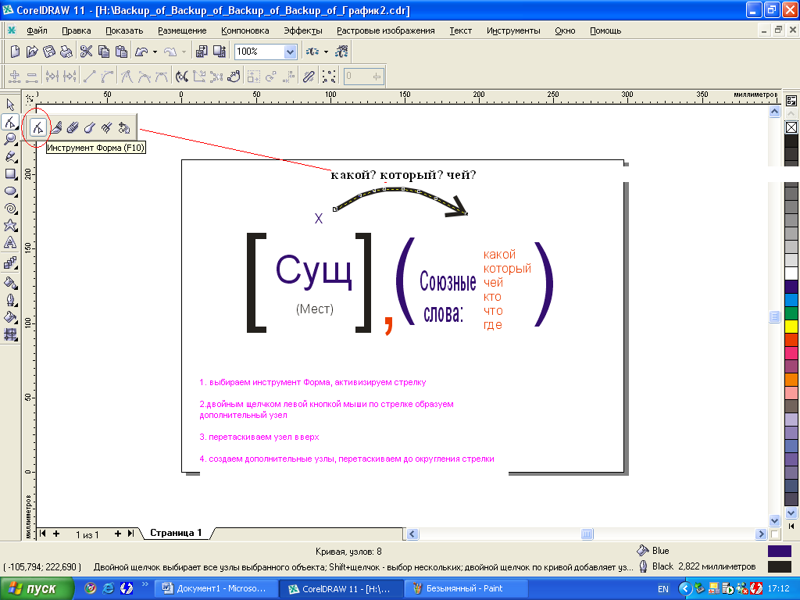
2.Ознакомление с последовательностью выполнения работы. (Показ презентации).
СЛАЙД ПРЕЗЕНТАЦИИ

3.Самостоятельная работа учащихся
Текущий инструктаж (по ходу работы).
Целевые обходы:
- Инструктирование учащихся по выполнению отдельных операций и задания в целом.
- Концентрация внимания учащихся на наиболее эффективных приемах выполнения операций.
- Оказание помощи слабо подготовленным к выполнению задания учащимся.
- Рациональное использование учебного времени учащимися.

Учитель русского языка.

VII. Смысловая и композиционная целостность текста (10 мин.).

Прочитайте текст и выполните задания А1-А10.

А. Только при сопоставлении правды и поэтического вымысла поэта мы узнаем, как философствовал он над своей жизнью.
Б. Мы получаем возможность проникать в духовную жизнь А.С. Пушкина, вскрывая психологические ходы в его творчестве, умея отделить в нем «правду» от «вымысла», вычисляя углы, под которыми жизнь преломляется в его поэзии.
В. Постигая авторские зашифровки, мы обретаем неизъяснимую радость.
Г. Потому-то биография Пушкина всегда привлекала внимание исследователей, что они видели в ней вернейший и единственный ключ к пониманию его творчества.
Д. …

1.В каком порядке должны следовать предложения, чтобы получился текст?
1) Б, Г, А, В 2) В, Г, Б, А 3) Б, А, В, Г 4) В, Б, А, Г

2. Какое предложение должно стоять пятым на месте пропуска?
1) Философская лирика занимает особое место в творчестве А.С.Пушкина.
2) Для нас открывается новая истина, такая простая и вместе с тем такая сложная.
3) Эта радость – возможность слышать его суд над собой и миром.
4) На все благородное Пушкин дал благородный отзвук.

3. Какое слово или сочетание слов является грамматической основой в одном из предложений?
1) узнаем
2) получаем возможность
3) умея отделять
4) жизнь преломляется

4. Определите основную мысль текста.
1) Поэт не вторгается во внешние явления, не связанные с творчеством, его удел – культура.
2) Могут устареть язык и приемы, но сущность поэзии как вида искусства неизменна.
3) Жизненный и творческий путь поэта – ключ к пониманию его произведений.
4) Постигая тайны мастерства А.С. Пушкина, мы обретаем радость.

5. Найдите сложноподчиненное предложение с придаточным определительным предложением, начертите в тетради его схему.
1) А 2) В 3) Б 4) Г
Ключи.
№ задания | № 1 | № 2 | № 3 | № 4 | № 5
ответ | 1 | 3 | 4 | 3 | 3
VII . Итог урока (0,5 мин.).
VIII. Домашнее задание (0,5 мин.): написать сочинение-размышление (миниатюру), определив основную проблему текста

